MK ČR E 19769

říjen 2017

Přejeme Vám krásné podzimní dny a dětem úspěšný start do nového školního roku.

Vážení spoluobčané,

prázdniny a krásné sluneční dny jsou za námi, odpočinuli jste si na dovolených od celoročního shonu. I my na úřadě se s načerpanými silami znovu pouštíme do práce. To neznamená, že jsme o prázdninách na úřadě zaháleli, ba naopak. Věnovali jsme se budoucím investičním akcím, například tak dlouho očekávánému odkanalizování obce, rekonstrukci staré školy na nový obecní úřad, realizaci placeného parkoviště za ZŠ, přípravě Studie proveditelnosti modernizace učeben pro polytechnickou výchovu v ZŠ. Proběhly i kulturní a sportovní akce.

Informace z jednání zastupitelstva obce Raduň

Poslední jednání Zastupitelstva obce Raduň proběhlo dne 21. 8. 2017 v zasedací místnosti OÚ v Raduni.
ZO projednalo a schválilo :

- Přijetí dotace z Ministerstva životního prostředí, OPŽP, na spolufinancování přestavby objektu „Stará škola“ na Obecní úřad Raduň, část zateplení, ve výši 1 093 182,40 Kč dle Rozhodnutí o poskytnutí dotace, evidenční číslo 115D316010531 ze dne 16. 5. 2017. ZO uložilo starostce obce projednat na SFŽP prodloužení termínu realizace z důvodu opakování výběrového řízení na dodavatele stavby.

- Přijetí dotace (finanční podpory) ze Státního fondu životního prostředí ve výši 20 000,- Kč na základě Smlouvy č. 030001721 za účelem nákupu pracovní elektrotříkolky. Bylo zasláno vyúčtování nákupu a elektrotříkolka je využívána k určenému účelu. Obec tímto ušetří pohonné hmoty.

- Rozpočtová opatření č. 3.
Zpracováno písemně, součást zápisu. Je zveřejněno na úřední desce obce u
rozpočtu obce.

- Rozbor hospodaření ke dni 31. 7. 2017.
Obec hospodaří dle schváleného rozpočtu. Dle potřeby provádí rozpočtová opatření v závislosti na potřebách obce a přidělených dotací či mimořádných výdajů.

- Darovací smlouvu a přijetí daru, obec Raduň, jako obdarované, budoucí p.č. 549/2, k.ú. Raduň, ostatní plocha, ostatní komunikace o výměře 25 m². Dárci si cení předmětnou nemovitost na hodnotu ve výši 4 500,- Kč. Jedná se o cenu v čase a místě obvyklou.
- Podání žádosti o dotaci dle 66. výzvy IROP „Infrastruktura pro
vzdělávání – integrované projekty ITI“ a zajištění financování akce:
„Infrastruktura pro polytechnickou výchovu v ZŠ Raduň“.
Jedná se o pořízení vybavení technické učebny – dílny, pořízení vybavení technické učebny – polyfunkční učebny, včetně stavebních úprav bezbariérového sociálního zařízení v I. a II. NP budovy školy. Předpokládané výdaje 2,6 mil. Kč, možná dotace ve výši 90%. Realizace rok 2018.

- Předběžný záměr prodeje části pozemku obce p.č. 795/19, k. ú. Raduň a vypracování geometrického plánu s tím, že bude oddělena část pozemku podél potoka Raduňka (zachování ochranného pásma vodního toku). Jedná se o část pozemku zajišťující přístup k chatě Mysliveckého sdružení Maršovec.

- Zakoupení fekálního vozu v roce 2018 pro potřebu vývozu žump a septiků u rodinných domů, které není možné v současné době z technických nebo finančních důvodů odkanalizovat. Uvolnění finančních prostředků bude předmětem rozpočtu obce na rok 2018. Tento požadavek vzešel ze strany majitelů RD, které není v současné době možné odkanalizovat. Tím chce obec být nápomocna občanům, kde není v současné době odkanalizování možné.

- Kupní smlouvu o převodu nemovitosti, p.č. 248/2, ostatní plocha, ostatní komunikace, výměra 50 m² za cenu znaleckého posudku 7 144,20 Kč z důvodu plánované výstavby „Visutá lávka nad tokem Raduňka včetně napojení na komunikace pro pěší. Obec je jako kupující.

- Nové dělení pozemku p.č. 604/94, k.ú. Raduň, ulice Sluneční tak, aby část vedení vysokého napětí a Telecomu nezasahovaly do stavební parcely, která po rozdělení bude mít výměru 1305 m². Cena za l m² pozemku ve výši 1250,- Kč se nemění. Jedná se o poslední neprodanou parcelu na ulici Sluneční,. Tato parcela je zatížena vedením VN a optickým kabelem. Proto se ZO rozhodlo pro nové rozdělení této parcely.

- Nařízení obce č. 2/2017 o placeném stání silničních motorových vozidel na vymezených komunikacích obce Raduň.
Jedná se o vymezení parkování za Základní školou v Raduni a umístění platomatu. Je zveřejněno po dobu 15-ti dnů na úřední desce obce a poté nabude účinnosti.

ZO dále projednalo a vzalo na vědomí:

- Kontrolu usnesení z 22. jednání ZO ze dne 5. 6. 2017.
- Řešení výše nájmu a stavebních úprav bytu č. 2, Gudrichova 154 dle zápisu
- Informaci k zajištění a průběhu stavebních akcí v obci, registrace žádostí

o dotace.
- Žádost vlastníků p.č. 665/1, p.č. 713/2 a p.č. 712/2, k,.ú. Raduň, o změnu územního plánu obce a zařazení uvedených pozemků do plochy pro bydlení za účelem možností výstavby RD. Postoupeno MMO, odbor hl. architekta a ÚP.
- Rozhodnutí MMO, odboru dopravy, o povolení stavebních úprav komunikace III/4662 Raduň-Komárov.
- Usnesení starostky obce č. 11/2017,12/2017, 13/2017, 14/2017.

Přehled o čerpání rozpočtu ZŠ, a MŠ Raduň, PO ke dni 30. 6. 2017 včetně rozvahy. Zpracováno písemně a předloženo členům ZO.
- Celková výslednost měření radarem za období 01 - 06/2017.

Občané můžou nahlédnout do celého zápisu z jednání ZO přímo na Obecním úřadě v Raduni.

Odkanalizování obce Raduň

Vážení občané,

informujeme vás o dalším dění a přípravě této doposud největší investiční akce v naší obci. Po třech měsících upřesňování a doplňování údajů pro SFŽP pan ministr ŽP již podepsal Rozhodnutí o poskytnutí dotace a bude předmětem mimořádného jednání Zastupitelstva obce.

Dne 15. 9. 2017 jsme za účasti všech zainteresovaných stran předali staveniště zhotovitelské společnosti Zlinstav a.s. a Outulný VHS spol. s r.o. (Raduň Z+O). Obě společnosti mají dlouholeté zkušenosti z oblasti výstavby vodohospodářských staveb.
Společnost Zlínstav a.s. je jednou z prvních soukromých stavebních společností, která vznikla na území České republiky. Od svého založení v roce 1990 se v současné době vypracovala mezi třicítku největších stavebních společností působících na našem území. Jejím hlavním zaměřením je realizace staveb formou vyšší dodávky na klíč. Nyní firma Zlínstav a.s. provozuje celkem čtyři výrobní závody, a to v Praze, Ostravě, Otrokovicích a Zlíně-Lípě. Již dříve společnost realizovala takové stavby, jakými jsou rekonstrukce památkově chráněné výškové budovy (zv. Baťova mrakodrapu) ve Zlíně, výstavbu logistického centra s názvem Tescoma World či rekonstrukci budovy radnice v Ostravě-Hrabůvce.
Vedle provádění staveb pozemních, průmyslových a rekonstrukcí Zlínstav od roku 1998 s úspěchem realizuje i stavby inženýrské, liniové a vodohospodářské. Svědčí o tom realizace rozsáhlé vodohospodářské akce s názvem: „Odkanalizování vybraných obcí a měst regionu Novojičínska“, kde je Zlínstav generálním dodavatelem díla. Investorem je svazek obcí regionu Novojičínska.
Společnost Outulný VHS s.r.o., působí v kraji Vysočina, sídlo firmy se nachází v Náměšti nad Oslavou, okres Třebíč. Vznikla na počátku roku 2013, avšak její právní předchůdce působí ve stavebnictví více jak 25let. V současné době se společnost Outulný VHS spol s r.o. specializuje na výstavbu kanalizačních řadů, vodovodů a vodohospodářských děl. Pro realizaci inženýrských staveb a sítí má společnost kvalitní a silné technické vybavení, které jí umožňuje provádět i velké a rozsáhlé stavby ve složitých místních či organizačních podmínkách.
Také společnost Outulný VHS má za sebou celou řadu významných vodohospodářských staveb jako třeba kanalizaci a čistírnu odpadních vod v obci Dolní Dubňany, kanalizace v obci Sedlec III. Etapa, kanalizaci a ČOV aglomerace Pravlov, Trboušany , Němčičky a Kupařovice a mnoho dalších. Společnost se také podílí na modernizaci dálnice D1 v úseku 18, EXIT 134 Měřín – EXIT 141 V.Meziříčí západ.
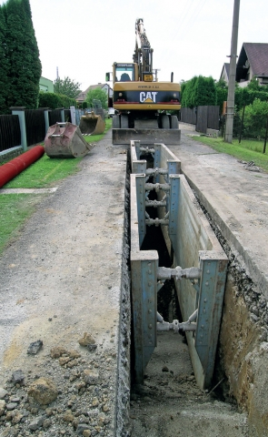

Cílem projektu je vybudování gravitační kanalizace, výtlaků, čerpacích stanic, veřejných částí přípojek (dále jen VČP) a zvýšení počtu obyvatel napojených na kanalizace odvádějící odpadní splaškové vody na ČOV.
Projekt vychází z celkové koncepce odkanalizování a čištění odpadních vod v regionu Moravskoslezského kraje. V rámci projektu dojde k připojení většiny dosud neodkanalizovaných částí obce do nové splaškové kanalizace s vyústěním na nově vybudovanou ČOV, což umožní omezení nekontrolovatelných úniků znečištění z kanalizace do přilehlých povrchových toků a vodotečí. Taktéž budou nově přepojeny nemovitosti z ulice Sluneční. Bude odstraněna dočasná kontejnerová čistírna odpadních vod pro ulici Sluneční. V těchto místech bude vybudována podzemní čerpací stanice.
Vybudování oddělené splaškové kanalizace významnou měrou přispěje ke zlepšení životního prostředí a k vyššímu komfortu užívání nemovitostí obyvatel naší obce. Při realizací této rozsáhlé akce Zlínstav zúročuje své léty nabyté zkušenosti z výstavby vodohospodářských a inženýrských děl rozmanité velikosti i charakteru.

Na pracovním jednání téhož dne bylo dohodnuto, že bude upřesněn ze strany zhotovitele harmonogram prací, který je zveřejněn na web. stránkách obce a ve vývěsních skříňkách. Bylo provedeno frézování a rozrytí povrchu komunikací v místech kanalizace a následné zhutnění. Od 9. 10. 2017 budou započaty práce na ulici Mírová a poté od areálu zahradnictví, Polní a Zámecká.

Občané budou vždy dopředu informováni o trase, kde se budou provádět stavební práce. Byl zpracován plán BOZP.

Žádáme občany, aby dbali zvýšené opatrnosti v místech, kde se budou provádět stavební a zejména výkopové práce, a aby nevstupovali na pozemky, které budou vyhrazeny jako zázemí a skladovací prostory firem.

V případě jakýchkoliv dotazů se obraťte na pracovníky OÚ a my zajistíme fundovanou odpověď prostřednictvím svých odborných poradců.
Ludmila Juráňová
starostka obce
Zahájení nového školního roku

A už je tu zase Š K O L A ! Ačkoli začátek školního roku není státním svátkem, slyšeli jste o něm v televizi či rozhlase dlouho.
Někdo se do školy těší, někomu se chce méně, někomu vůbec ne. Říkáte si, zase brzy ráno vstávat…, ale věřte, nejste v tom sami. I nám dospělým se mnohdy do vstávání nechce.
Základní škola, milí žáci, to je vlastně takový vlak, který Vás veze k dospělosti. Na této cestě je devět stanic – devět ročníků. Na první stanici nastupují naši prvňáčci. Jsou plni očekávání – jaká ta škola bude, zvládnu to? Milé děti, určitě to zvládnete, protože budete mít hodnou paní učitelku, která Vám bude ve všem pomáhat. A nejen v 1. třídě, ale ve všech třídách máte své třídní učitele, kteří Vás povedou celým školním rokem tak, abyste co nejlépe zvládli přestup na další stanici, tzn. do vyššího ročníku.
Prvňáčci se dnes ještě drží ruky maminky či tatínka, vy velcí – deváťáci – ruku dospěláka dnes nepotřebujete, možná byste raději drželi ruku někoho jiného…Přesto je pro vás tento školní rok jedinečný. Jedete do poslední stanice, kde vlak zvaný ZÁKLADNÍ ŠKOLA končí a vy budete muset na své cestě k dospělosti přestoupit do dalšího vlaku, který má sice méně zastávek, ale jede mnohem rychleji. Držím vám palce!
Nemohu zapomenout přivítat také všechny nové žáky z okolních vesnic.
Přeji všem, vám žákům, učitelům, správním zaměstnancům, ale také rodičům, ať je tento školní rok pro vás rokem pohodovým.
Myslím, že se náš školní vlak právě rozjíždí a nový školní rok může začít.
Ludmila Juráňová, starostka obce

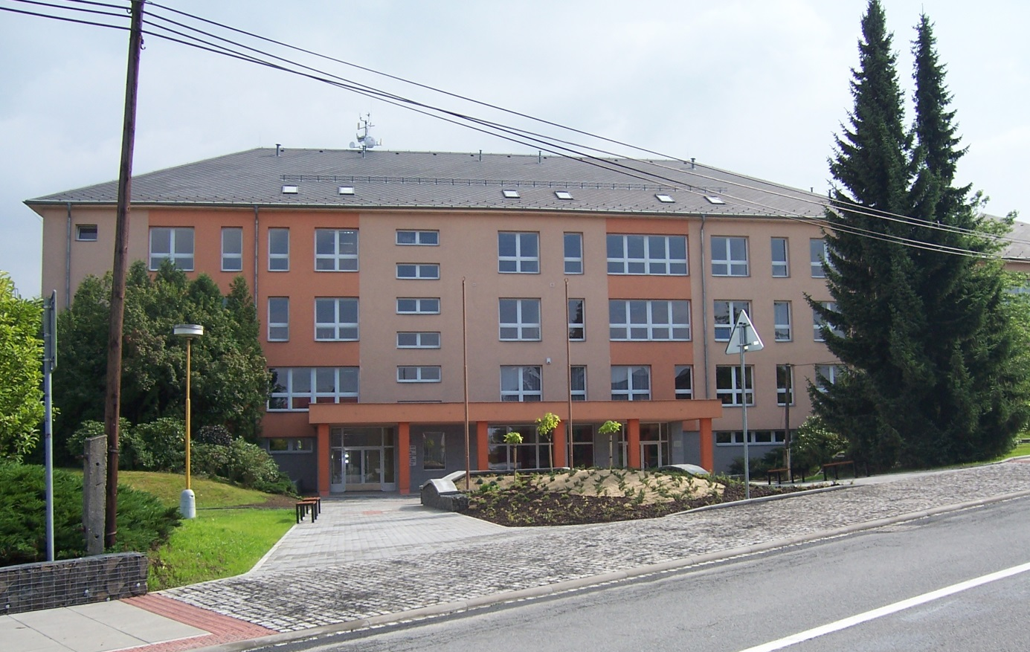

Zahradní slavnost

Prázdniny se přiblížily ke svému konci, a tak jako jejich symbolické ukončení proběhla v naší obci řada akcí. V sobotu 2. září pořádali zahrádkáři ve spolupráci s obcí Raduň na chatě zahradní slavnost. Akce začínala v 16 hod a k poslechu a tanci hrála skupina Golf Trio. Pořadatelé byli jako vždy dobře připraveni a účastníci akce se výborně bavili při tanci. Každý si mohl s kapelou zazpívat, poklábosit s přáteli. Pokud někomu vyhládlo, bylo připraveno grilované kuřátko a pití dle libosti.
Děkujeme za pěknou akci.

Hospůdka U splavu pořádala rovněž 2. září soutěž ve vaření guláše. Jednalo se již o druhý ročník a do akce se přihlásilo 5 týmů z Raduně. Začátek byl stanoven na 13. hodinu. Každý účastník obdržel od pořadatelů maso a cibuli, zbytek ingrediencí si každý donesl z domu. Vařilo se v kotlících na venkovním ohni. Od ohniště se linula příjemná vůně a kolem 16. hodiny byly guláše hotovy. Rozhodčí neměli lehkou práci, protože co guláš to gastronomický zážitek. Vítěz obdržel malý soudek piva, další účastníci věcné ceny. Hosté, kteří tuto akci navštívili, odcházeli s plným žaludkem a spokojeni.
Více takových prima akcí.
Zuzana Čeganová
Komise pro kulturu

Informace k říjnovým volbám

Volby do Poslanecké sněmovny Parlamentu ČR se uskuteční v zasedací místnosti obecního úřadu, ve které mohou voliči hlasovat v pátek 20. října od 14.00 do 22.00 hod. a v sobotu 21. října d 8.00 do 14.00 hod. Hlasovací lístky budou všem voličům doručeny do domácnosti nejpozději 3 dny před dnem konání voleb, tj. do 17. října. Voličem je státní občan ČR, který alespoň druhý den voleb dosáhl věku nejméně 18 let a nevznikla u něj překážka volebního práva. Volič, který se nebude zdržovat v době voleb ve volebním okrsku v místě trvalého pobytu, může hlasovat na voličský průkaz v jakémkoliv stálém volebním okrsku na území ČR.
O voličský průkaz musí občan osobně požádat na obecním úřadě, a to až do uzavření stálého seznamu do 18. října do 16 hodin. Bližší informace týkající se voleb najdete na úřední desce, na stránkách www. mvcr.cz.

Sběr nebezpečného odpadu

Dne 23. října 2017 v době od 15 do 17 hod. budou přistaveny dva kontejnery pro velkoobjemový odpad a zároveň proběhne svoz nebezpečného odpadu. Sbírány budou následující nebezpečné odpady:

1. motorové oleje
2. barvy, lepidla
3. rozpouštědla a kyseliny
4. léčiva
5. odmašťovací prostředky
6. baterie (monočlánky)
7. zářivky
8. upotřebené čisticí tkaniny,
olejové filtry
9. olověné akumulátory
10. fotochemikálie
11. pesticidy

Do velkoobjemového odpadu patří: podlahové krytiny, čalouněný nábytek a další objemné věci.
Do velkoobjemového odpadu nepatří: pneumatiky, lednice, televizory

Těchto odpadů se můžete zbavit zdarma, aniž znečistíte životní prostředí, jak se děje klasickým spalováním, případně vyhozením do přírody. Tyto produkty nepatří ani do popelnice, protože se nejedná o neškodný komunální odpad.

Využijte této příležitosti k odevzdání nebezpečných a velkoobjemových odpadů bez dalších nákladů a znečišťování životního prostředí.
Děkujeme.

Ludmila Juráňová
Zájezd důchodců

V úterý 19. září 2017 se uskutečnil další tradiční zájezd s našimi seniory. Trasa vedla tentokrát přes Kopřivnické muzeum, které patří k nejnavštěvovanějším památkám v České republice. Poté jsme navštívili vesnici Ženklava, která byla založena ve 13. století. Tam se nám věnovala paní starostka Ženklavy RNDr. Karla Mlčáková. Jedná se o přibližně stejnou obec jako Raduň. Navštívili jsme muzeum Kristiana Davida, místního rodáka a zakladatele Moravské církve.
Poté jsme zavítali do míchárny koření, kde se míchá přes 200 druhů koření. Tam jsme měli možnost si koupit nejen koření, ale i jiné výrobky z domácích surovin. Po vydatném obědě v restauraci U Čápa jsme se přemístili do areálu Fojství v Kozlovicích s návštěvou Obecné školy. Po prohlídce historické expozice věnované této malebné obci jsme pokračovali do Valašského pivovaru v Kozlovicích, který se nachází v původních historických budovách. Pivovar má zvláštní kouzlo a kromě prohlídek interiérů jsme viděli i výrobu v kvasných kádích a ochutnali několik druhů piva. Po kvalitním pivu nám všech chutnala vydatná večeře. Tak zase za rok!
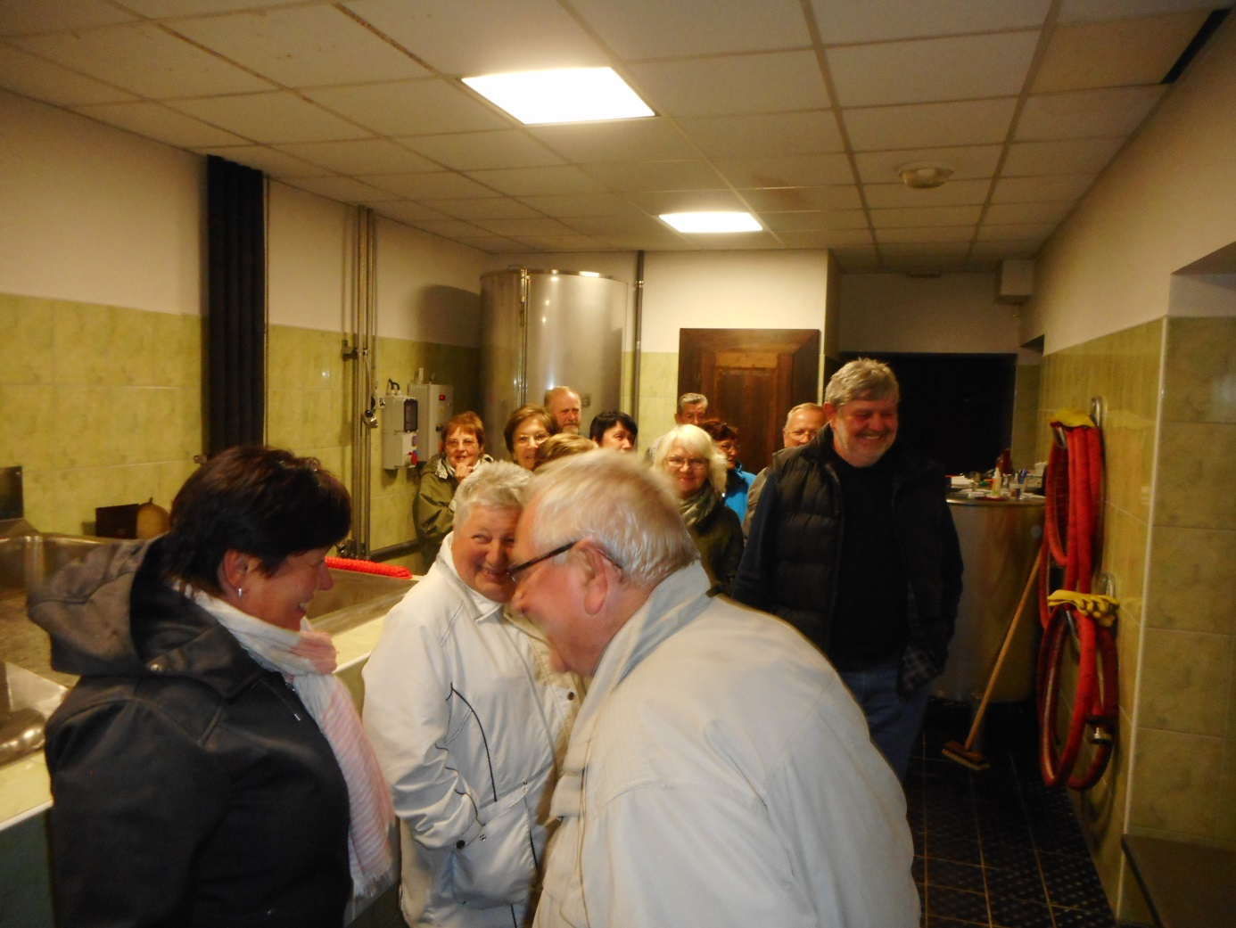

Vítání občánků

Dne 16. října od 16.00 hod budeme na Obecním úřadě v Raduni vítat nové občánky Raduně. Přivítá je slavnostně paní starostka a děti obdrží malý dárek od Obecního úřadu. Jako vždy bude připraven i kulturní program, který připravila paní ředitelka místní mateřské školy s dětmi. Rodiče, kterých se vítání týká, již obdrželi pozvánku. Jste srdečně zváni.
Lampionový průvod

Již tradiční akcí se stal průvod dětí s lampióny. Ten se bude tentokrát konat v pátek 27. října 2017. Sraz účastníků je „U kaštanu“ ve Vršovicích. Trasa opět povede tzv. staračkou, parkem k zámku a kolem kostela ke kabinám na hřišti. Tam Vás bude čekat malé občerstvení a jako vždy nějaké to překvapení. Věříme, že nám počasí bude přát a společně si to užijeme.

Třídění odpadů se vyplatí - směsný odpad podraží

Také jste si již všimli, že média častěji upozorňují na zdražování odpadů, že se někde váží popelnice a že obce a města hledají způsoby jak občany motivovat k intenzivnějšímu třídění odpadů? Není se čemu divit, protože ministerstvo životního prostředí projednává návrh novely zákona o odpadech.
Základ poplatku za ukládání využitelného odpadu na skládku v roce 2017 činí 500 Kč/tuna, přičemž do roku 2024 se pravděpodobně vyšplhá až na hodnotu 2000 Kč/tuna. To se negativně promítne do rozpočtů obcí a měst, které budou muset chybějící peníze někde vybrat. Pravděpodobně tak dojde k navýšení poplatku za odpady. Naštěstí se před zdražováním dá bránit poctivějším tříděním odpadů.

Každá firma, která uvádí na trh obal, musí autorizované obalové společnosti (AOS) zaplatit za jeho recyklaci. Obalová společnost vybrané peníze rozdělí obcím dle množství vytříděných a recyklovaných odpadů, čímž obci z velké části hradí náklady spojené se svozem těchto tříděných odpadů. Další významnou položkou v odpadovém hospodářství je „Odstranění/využití odpadu“. Zde je třeba říci, že tříděný odpad je brán jako surovina, což z něj dělá obchodovatelnou komoditu, za kterou obce a města mnohdy neplatí, ale naopak za ni při určitém množství a kvalitě peníze dostávají. V případě směsného netříděného odpadu obec/město zcela platí jak za svoz odpadu, tak i za jeho odstranění, které bude rok od roku dražší!
Komunální odpad se skládá z tříditelných neboli využitelných odpadů a z odpadů zbytkových netříditelných. Z průzkumů vyplývá, že tříditelných/využitelných odpadů je v komunálním odpadu až 80 %. Spousta obcí a měst vytřídí pouze 20 % odpadů a zbylých 60 % tříditelných/využitelných odpadů skončí na skládce jako směsný odpad, za který obec/město zbytečně platí. Tady je obrovský potenciál pro úspory.
Pokud se zdraží skládkování odpadů, bude dobré jich mít co nejméně. Toho se dá dosáhnout poctivějším třídění odpadů a snižováním jejich produkce. Kdo poctivě třídí odpady, nemusí se bát zdražování poplatku za odpady. Pro více informací doporučujeme na YouTube shlédnout pořad MOJE ODPADKY. Přejeme příjemné sledování a mnoho tun vytříděného odpadu!

Upozornění pro občany

Upozorňuje všechny občany obce Raduň, že je nutné přijít podepsat novou smlouvu o využívání systému zavedeného obcí pro nakládání s komunálním odpadem. Tato smlouva se musí nově podepsat, neboť se obec stala plátcem DPH. Někteří z Vás již tak učinili, a proto vyzýváme ty, kteří nemají novou smlouvu podepsanou, aby se dostavili v úřední hodiny na Obecní úřad v Raduni, jinak nebudou Technické služby Vaše popelnice vyvážet.

Velké pony vítězství

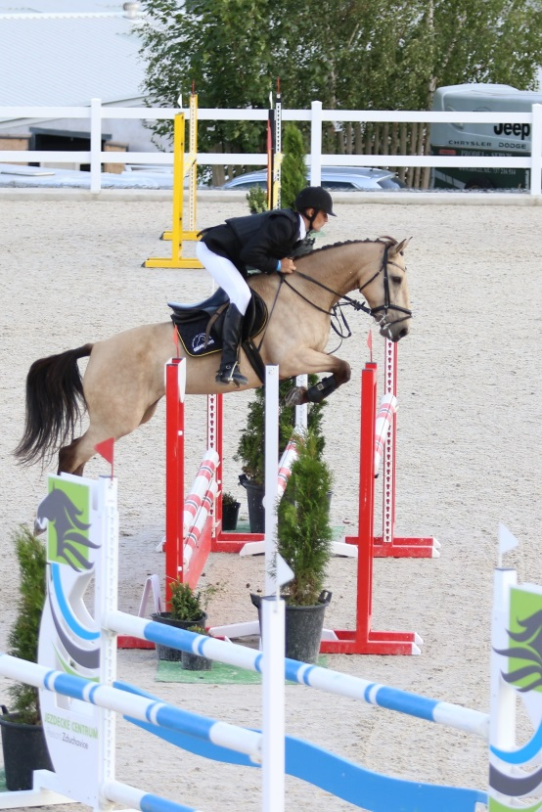
Žák naší školy Matěj Beinhauer a klisna Hvězda AZ pneu jezdí parkury na republikové úrovni. I letos se jim podařilo splnit kvalifikaci, a tudíž se mohli připravovat na vyvrcholení sezóny, Mistrovství ČR v parkurovém skákání. Matěj areál ve Zduchovicích u Příbrami, kde se konalo MČR, dobře znal, jelikož tam zavítal již počtvrté. V minulých letech se umístil na skvělém 6. a 8. místě. Ale letos se to této dvojici opravdu vydařilo. Zvítězili v nejvyšší kategorii parkurového skákání na pony v tříkolové soutěži na překážkách 100-110 cm. Ale zásluha nepatří jen Matějovi a Hvězdě. Je to souhra jezdce a koně, ale i trenérů Radmily a Barbory Holušových, které je připravovaly. Velké díky také patří dlouholetému sponzorovi Pavlu Petruškovi a jeho firmě AZ pneu a statutárnímu městu Opava, které poskytlo dotaci z rozpočtu.
Přejeme hodně úspěchů a děkujeme za reprezentaci obce.
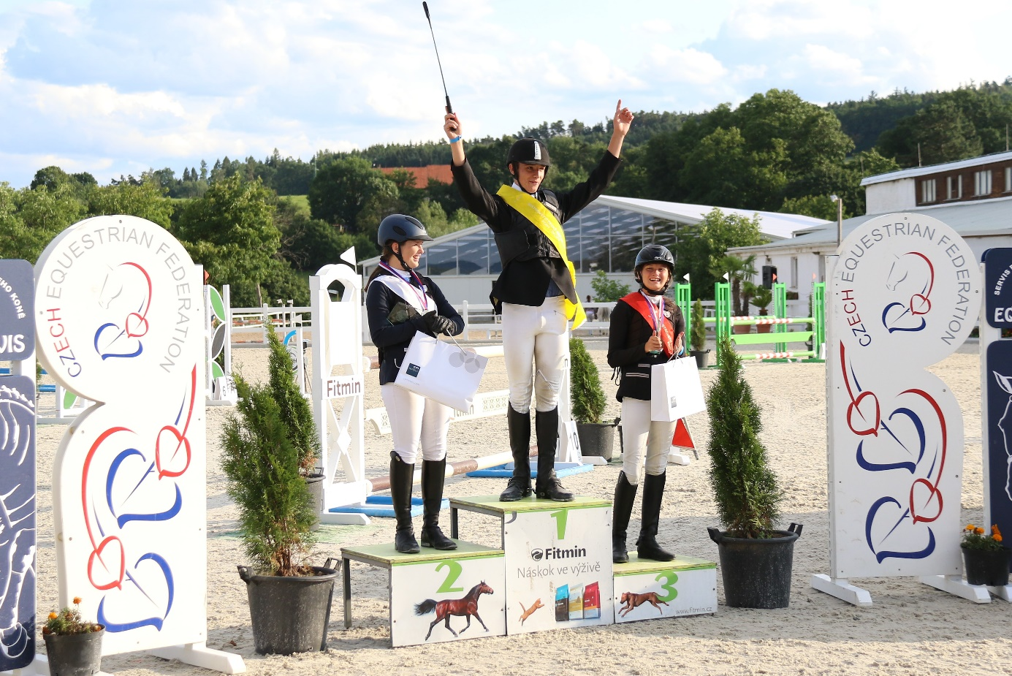

Pozvání na přednášku manželů Márových

Dne 18. 10. 2017 se uskuteční
cestopisná přednáška rodiny Márových
a to v 18.00 hodin v „Raduňce“
na téma Španělsko a Portugalsko.

Představíme vám největší perly z naší expedice po Pyrenejském poloostrově. Uvidíte Magickou fontánu v Barceloně, vystoupení delfínů ve Valencii i býčí zápasy v Madridu. Navštívíme královský palác, skalní město i Šmoulí vesnici. Podíváme se na přírodní laguny, větrné mlýny Dona Quijota nebo volně žijící opice v Gibraltaru. Zjistíme, jak se dělá iberská šunka či portské víno a pojedeme na nejvyšší horské dráze Evropy. Uvidíte i mnoho dalších zajímavostí, vždyť jsme na výpravě ujeli celkem dvanáct tisíc kilometrů.

ZE ŽIVOTA ŠKOLY
Chceme si udržet náskok

V posledních měsících se začalo intenzivně diskutovat o nedostatku pracovníků. Schází především absolventi tradičních učebních oborů a škol technického zaměření. Předvolební čas problémy školství včetně manuální úrovně mladé generace ještě zvýraznil. Byly vypsány projekty, které by měly pomoci situaci na trhu pracovních sil zlepšit.
Základní škola již téměř dva roky připravovala podklady, aby mohla využít vhodný projekt pro další zlepšení podmínek polytechnické výchovy. Na rozdíl od mnoha ostatních škol nejde o znovuobnovení činnosti školních dílen či školních pozemků. Naším cílem je náš osvědčený systém polytechnického vzdělávání zefektivnit a zmodernizovat potřebné vybavení. Konkrétně to znamená obměnit vybavení školní dílny, jehož součástí bude rovněž 3D tiskárna, představitel začínající průmyslové revoluce 4.0. Zároveň vznikne nová polyfunkční učebna. Část již funguje v každodenní výuce. Budou vybudována také dvě bezbariérová WC. Projekt v rámci 66. výzvy IROP „Infrastruktura pro vzdělávání – integrované projekty ITI“: „Infrastruktura pro polytechnickou výchovu v ZŠ Raduň“ v objemu cca 2,6 mil korun zajistí komplexní rozvoj polytechnického vzdělávání žáků od prvního do devátého ročníku.
Rozhodnutí věnovat patřičnou pozornost oblasti polytechnického vzdělávání při tvorbě školního vzdělávacího programu před jedenácti lety se ukázala jako správná. Získané zkušenosti nám pomohou posunout vzdělávání ve škole na kvalitativně vyšší úroveň. To nám bezpečně zajistí udržet si náskok před ostatními.
Jsme rádi, že v našich záměrech nás podpořilo také obecní zastupitelstvo. Upřímně děkujeme. Leoš Tesárek, ředitel školy

Nabídka zájmových činností ve škole

- Keramický kroužek (D. Husková, J. Golková)
- Keramický kroužek (M. Víchová, J. Sedláková)
- Dramatický kroužek (Š. Králová)
- Hlavolamy (I. Seidlová)
- Stolní hry (I. Seidlová)
- Hry v klubovně (I. Seidlová)
- Pohybové hry (I. Seidlová)
- Logopedická cvičení (H. Bernardová)
- Flétna (H. Bernardová, H. Beinhauerová)
- Tancujeme pro radost (H. Beinhauerová)
Nabídka zájmových činností ve spolupráci
- gymnastika (D. Špičková)
- florbal a inline brusle (L. Mišičková)
Bronzové medaile

V úterý 12. září 2017 proběhlo okresního finále v přespolním běhu kolem Stříbrného jezera v Opavě. Z naší školy se zúčastnila celkem čtyři šestičlenná družstva, dvě složená z chlapců a dívek 4.- 5.třídy, zbývající pak ze sedmého ročníku. Závod, ve kterém děti zdolávaly různě dlouhé tratě, byl velmi náročný. Zejména terén po předcházejícím dvoudenním dešti způsoboval nemalé problémy. Byl to doslova běh po poli. I přes nepříznivé podmínky jsme dokázali zabodovat. Nejúspěšnější byla děvčata ve složení Adéla Dragonová, Adéla Fajkusová, Adéla Hendrychová, Adéla Cihelková, Nela Tobiášová a Barbora Mainušová, jež si v těžké konkurenci dalších 17 škol přivezla

bronzové medaile. V soutěži jednotlivců nejlépe skončila Adéla Dragonová, a to na druhém místě. Srdečně blahopřejeme.

Brazílie - vášnivé srdce Jižní Ameriky

Ve čtvrtek 5. října 2017 se žáci 8. a 9. ročníku zúčastní programu v rámci unikátního projektu Planeta Země 3000 v kině Mír.
Projektový tým uvádí v pořadí již 14. program unikátního vzdělávacího projektu Planeta Země 3000 "Brazílie - vášnivé srdce Jižní Ameriky". Na společné cestě po vášnivém srdci Jižní Ameriky opět zažijeme nejedno dobrodružství. Čeká nás nelehká cesta k indiánům od řeky Xingú. Vypravíme se po stopách královny amazonských stojatých vod anakondy velké. Zaposloucháme se do uklidňujících zvuků Amazonie. Budeme svědky tajemných rituálů kultu candomblé. Slaníme 72 metrů do úchvatné jeskyně Abismo Anhumas. Poznáme život ve favele a mnoho dalšího. V rámci hlavní výukové roviny si vysvětlíme proces fotosyntézy. Na jaře plánujeme cestopisnou přednášku manželů Márových.
Sběr starého papíru ve škole
po podzimních prázdninách

Informace budou upřesněny na webových stránkách školy a v žákovských knížkách.
Kontejner bude ve stanovený termín přistaven za školou u tělocvičny.

Projekt „Jana a Honza“ – ekologičtí badatelé
(reg. č. CZ.11.4.120/0.0/0.0/16_013/0000210)

VIII. aktivita: Vědomostní soutěž, souhrn projektu v ZŠ Ratiboři

V závěrečné VIII. aktivitě žáci ZŠ v Raduni s žáky ze SP4 v Ratiboři soutěžili ve vědomostním ekologickém kvízu. Kvíz zahrnoval shrnutí všech aktivit, které se uskutečnili v Euroregionu Silesia v rámci programu INTERRAG V-A Česká republika – Polsko 2014 – 20120.
Vědomostní soutěže se zúčastnilo 10 týmů, každý tým zastupovali 4 žáci jedné školy. Žáci v týmech odpovídali na otázky týkající se ochrany přírody. Otázky byly vytvořeny hlavními organizátory celého projektu a týkaly se všech aktivit, které se odehrály v průběhu trvání celého projektu. Na závěr soutěže paní ředitelka ze SP4 Ewa Miecznikowska představila nejlepší týmy, předala diplomy a ceny. Na závěr posledního setkání žáků a učitelů proběhla ukázka dravých ptáků. Závěrečné shrnutí celého projektu „Jana a Honza – ekologičtí badatelé“ místní ratibořskou televizí můžete zhlédnout v přiloženém odkazu. https://youtu.be/9L5XUdYLz74
Vydavatel: obec Raduň, radun@radun.cz, dragonova.dita@seznam.cz

